苏州大学实验报告
院、系 | 文正学院 |  | 年级 | 20 | 专业 | 中外物联网 | 学号 | 2017494095
课程名称 |  | 模拟与数字电路设计 |  |  |  |  | 姓名 | 李启佳
指导教师 |  | 王林、张春生 |  | 同组实验者 | 无 | 实验成绩

实验名称 | 实验二 译码器和数码显示器实验 | 实验日期 | 3/28

- 实验目的
- 掌握74LS1383-8译码器的逻辑功能;；
- 掌握CD4511型7段BCD译码器的逻辑功能。
- 实验内容
- TD-DS+/TD-DS实验箱1台
- 74LS138 3,-8,译码器1片
- CD4511 BCD-7段译码器/驱动器1片
- 实验原理
（1）编码
编码是指赋予选定的一系列二进制代码以固定的含义。74LS148（8-3编码器）为8-3线优先编码器，8个输入端为D0-D7,8种状态，与之对应的输出为A0、A1、A2，共三位二进制数。
（2）译码
译码是编码的逆过程，即将某二进制翻译成电路的某种状态。在数字电路中译码器是一种应用广泛的多输入、多输出的组合逻辑电路。它是把给定的代码进行“翻译”，变成相应的状态，使输出通道中相应的一路有信号输出。
通常译码器可分为通用译码器和显示译码器两大类。前者又分为变量译码器和代码变换译码器。
（3）数码显示译码器
LED数码管是目前最常用的数字显示器，共有共阴管和共阳管的电路及两种不同出现形式

四、实验步骤
1. 74LS138 3-8译码器逻辑功能验证
按图2.2.1所示方法接,，输入端接逻辑开关，输出端接逻辑电平显示，根据逻辑功能表输入，将测试结果填表2.2.1。
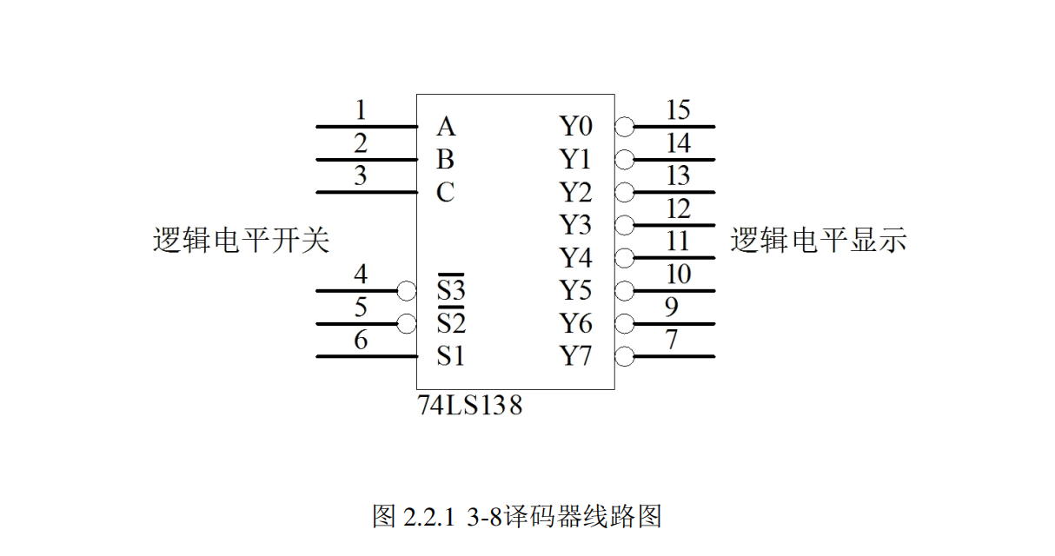

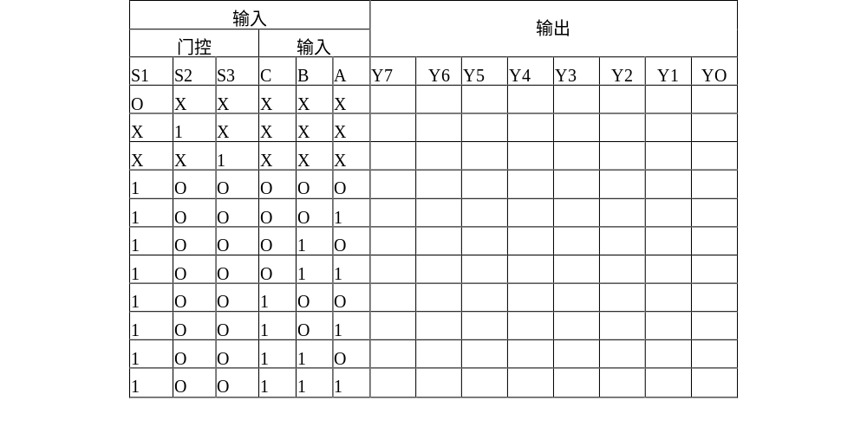
表2.2.1 74LS138实验记录表

2. 7段译码器功能验证
实验中采用共阴极数码管。如图2.2.2所示接,，将数码管的AO、BO、CO、DO、EO、FO、 GO接逻辑开关，数码管的SEGO接地。根据功能表用开关给输入端加相应的逻辑电平，观察共阴极数码管的显示值并填写补齐表格。
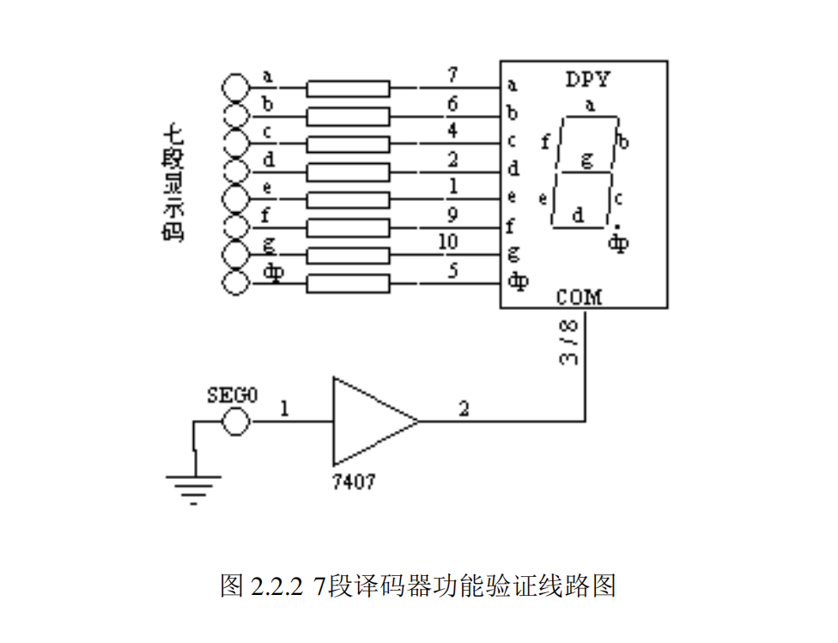
表222 7段显示码的转换表

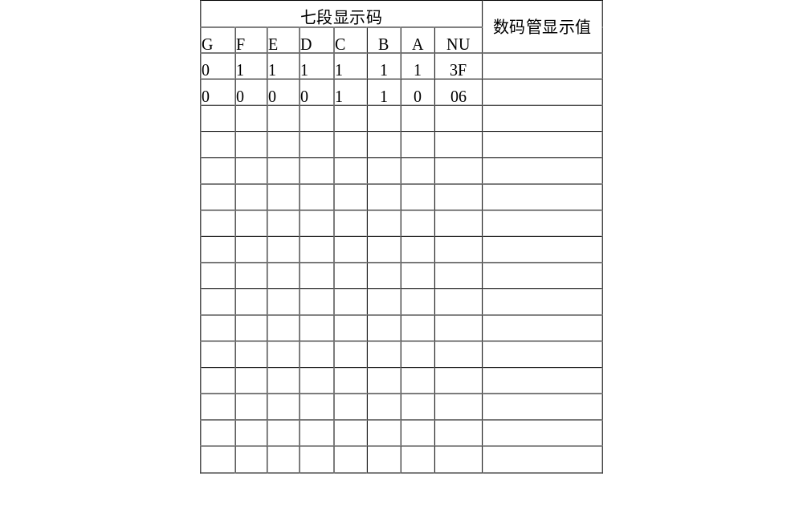

3. BCD-7段译码器功能验证
实验中采用CD4511七段译码器驱动共阴极数码管。按照图2.2.3所示连接实验电路，将A、 B、C、D接逻辑开关，输出端接七段数码管显示单元中无译码器数码管对应引脚，SEGO接地。 验证CD4511七段译码器功能。
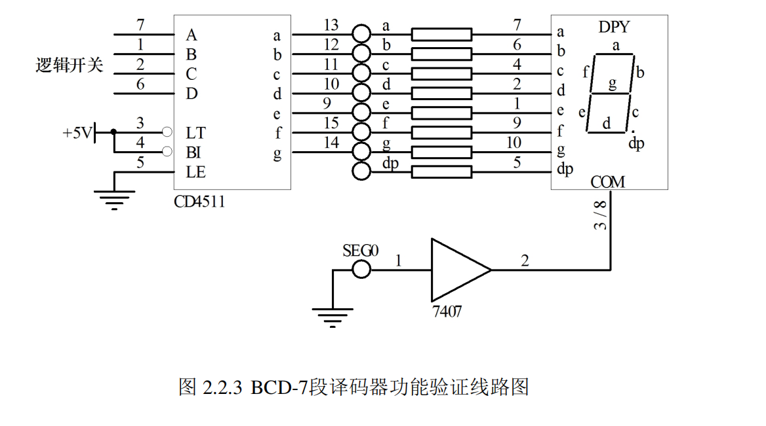

五、实验结果
1. 7段显示码的转换表
七段显示码 |  |  |  |  |  |  |  | 数码管显示值
G | F | E | D | C | B | A | NU | 数码管显示值
0 | 1 | 1 | 1 | 1 | 1 | 1 | 3F | 0
0 | 0 | 0 | 0 | 1 | 1 | 0 | 06 | 1
1 | 0 | 1 | 1 | 0 | 1 | 1 | 5B | 2
0 | 1 | 0 | 1 | 1 | 1 | 1 | 4F | 3
0 | 1 | 1 | 0 | 1 | 1 | 0 | 66 | 4
0 | 1 | 1 | 1 | 1 | 0 | 1 | 6D | 5
1 | 1 | 1 | 1 | 1 | 0 | 1 | 7D | 6
0 | 0 | 0 | 0 | 1 | 1 | 1 | 07 | 7
1 | 1 | 1 | 1 | 1 | 1 | 1 | 7F | 8
1 | 1 | 0 | 1 | 1 | 1 | 1 | 6F | 9
1 | 1 | 1 | 0 | 1 | 1 | 1 | 77 | A
1 | 1 | 1 | 1 | 1 | 0 | 0 | 7C | b
0 | 1 | 1 | 1 | 0 | 0 | 1 | 39 | C
1 | 0 | 1 | 1 | 1 | 1 | 0 | 5E | d
1 | 1 | 1 | 1 | 0 | 0 | 1 | 79 | E
1 | 1 | 1 | 0 | 0 | 0 | 1 | 71 | F

2. 74LS138实验记录表

输入 |  |  |  |  |  | 输出
门控 |  |  | 输入
S1 | S2 | S3 | C | B | A | Y7 | Y6 | Y5 | Y4 | Y3 | Y2 | Y1 | Y0
0 | X | X | X | X | X | 1 | 1 | 1 | 1 | 1 | 1 | 1 | 1
X | 1 | X | X | X | X | 1 | 1 | 1 | 1 | 1 | 1 | 1 | 1
X | X | 1 | X | X | X | 1 | 1 | 1 | 1 | 1 | 1 | 1 | 1
1 | 0 | 0 | 0 | 0 | 0 | 1 | 1 | 1 | 1 | 1 | 1 | 1 | 0
1 | 0 | 0 | 0 | 0 | 1 | 1 | 1 | 1 | 1 | 1 | 1 | 0 | 1
1 | 0 | 0 | 0 | 1 | 0 | 1 | 1 | 1 | 1 | 1 | 1 | 1 | 1
1 | 0 | 0 | 0 | 1 | 1 | 1 | 1 | 1 | 1 | 1 | 1 | 1 | 1
1 | 0 | 0 | 1 | 0 | 0 | 1 | 1 | 1 | 1 | 1 | 1 | 1 | 1
1 | 0 | 0 | 1 | 0 | 1 | 1 | 1 | 1 | 1 | 1 | 1 | 1 | 1
1 | 0 | 0 | 1 | 1 | 0 | 1 | 1 | 1 | 1 | 1 | 1 | 1 | 1
1 | 0 | 0 | 1 | 1 | 1 | 1 | 1 | 1 | 1 | 1 | 1 | 1 | 1
3.实验电路截图
7段显示码：
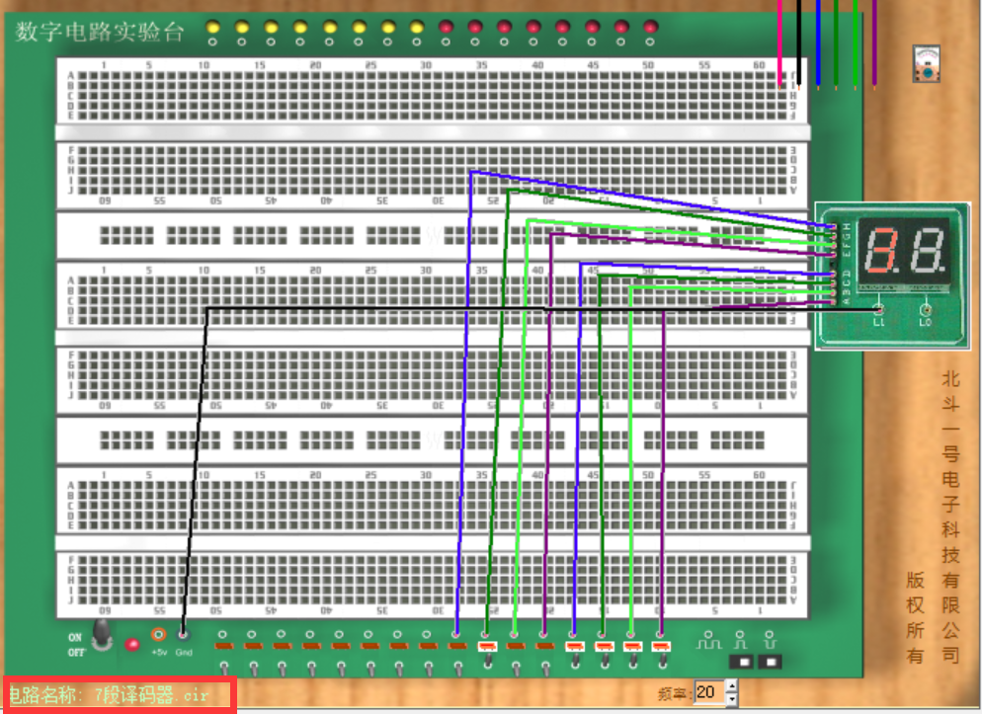
74LS138:
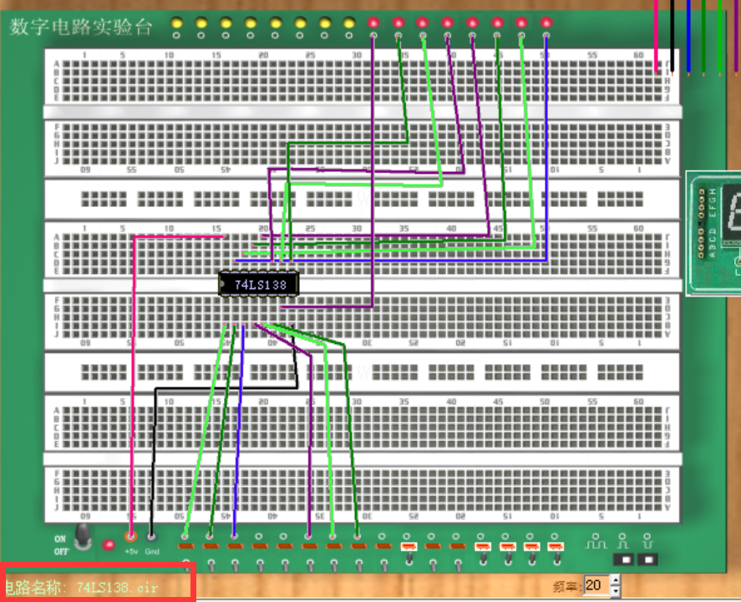

- 实验总结（体会）

1·本次实验学习了编码器和译码器的相关知识，并利用它们实现一定的逻辑功能。设计实
验时，要求对数字逻辑电路有一定的掌握，否则也难以顺利完成。
2·在三个实验中都需要在完整连接电路的前提下，才得出正确实验结果，此次实验花费了大量时间进行电路的连接，实验过程要仔细、细致。
3·实验需要不断地探索和尝试，任何一个小的电路连接失误，都有可能导致实验的崩溃。

